Android 查看CPU占用率和内存泄露的几种方法
- Android Device Monitor的DDMS查看（Heap）
  - 预备
在Devices窗口中选择模拟器需要查看的程序，从工具条中选择“Update heap”按钮，给这个程序设置上“heap Updates”
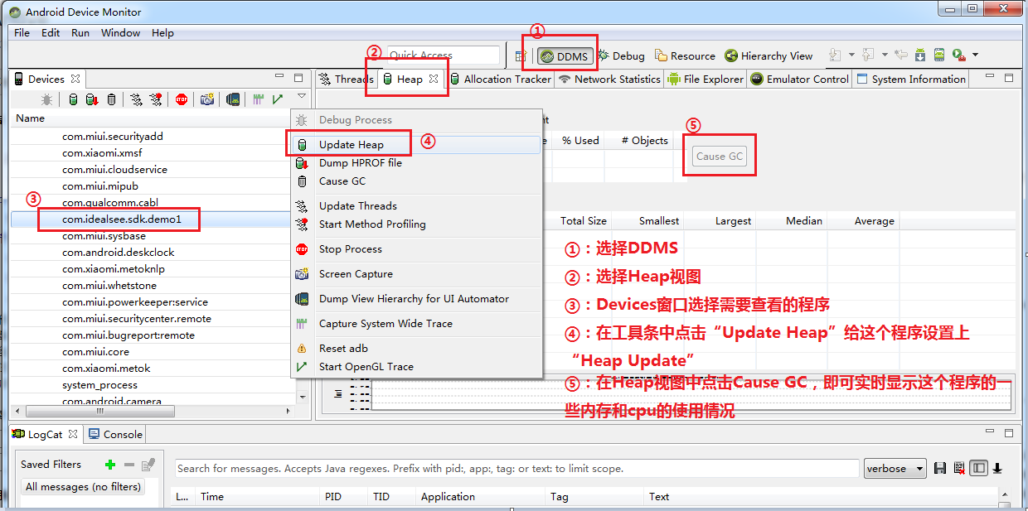
操作后出现如下界面
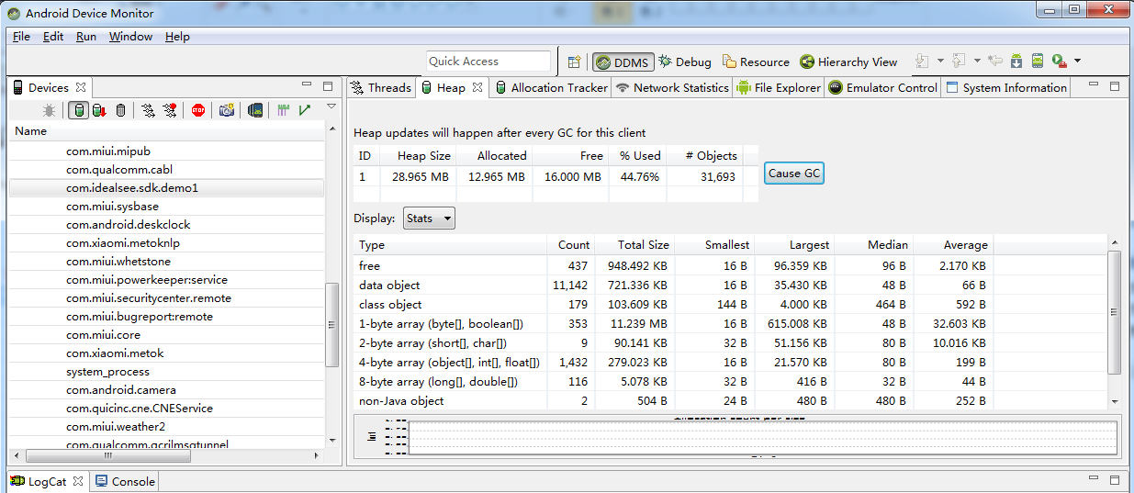
说明：
- 点击“Cause GC”相当于向虚拟机请求了一次gc操作（gabage collection，垃圾回收）
- 当内存使用信息第一次显示以后，无须再不断的点击“Cause GC”，Heap视图界面会定时刷新，在对应用的不断的操作过程中就可以看到内存使用的变化
  - 查看当前应用的内存占用
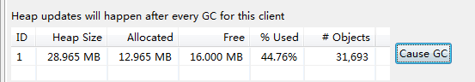
其中allocated是已分配的内存，fress是空闲内存
Heap size 是虚拟机分配的 不是固定值，他的最大值跟手机相关的
  - 判断应用是否有内存泄露的可能性
在这里我们需要注意个值，即Heap视图中的一个Type：data object，即数据对象，也就是我们程序中大量存在的类类型的对象，在data object行中的Total Size列，这个值就是当前进程所有java数据对象的内存总量，一般情况下，这个数据的大小决定了是否会有内存泄露的可能性。
其判断方法如下：
- 不断的操作当前应用，同时注意观察data object的Total Size值；
- 正常情况下Total Size值都会稳定在一个有限的范围内，也就是说由于程序中的的代码良好，没有造成对象不被垃圾回收的情况，所以说虽然我们不断的操作会不断的生成很多对 象，而在虚拟机不断的进行GC的过程中，这些对象都被回收了，内存占用量会会落到一个稳定的水平；
- 反之如果代码中存在没有释放对象引用的情况，则data object的Total Size值在每次GC后不会有明显的回落，随着操作次数的增多Total Size的值会越来越大，直到到达一个上限后导致进程被kill掉。
- 此处我们可以已招商银行的SDK为例
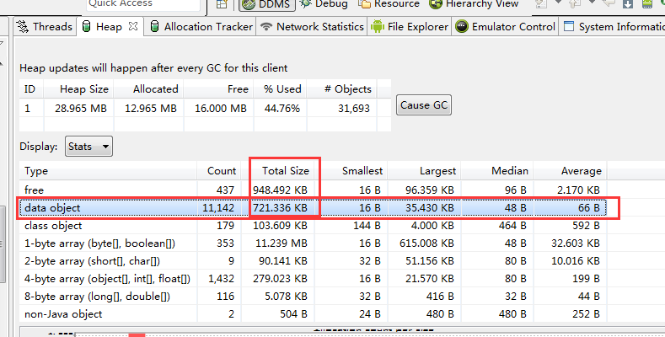
- 通过Linux命令查看
常用的命令有：
adb shell
ps 查看进程
top 查看占用率
  - 进入adb环境
命令行输入：adb shell
  - 查看CPU占用情况
adb 环境输入：top –m 10 –s cpu
# -m 10 表示显示数量为10
# -s 表示按照指定行排序
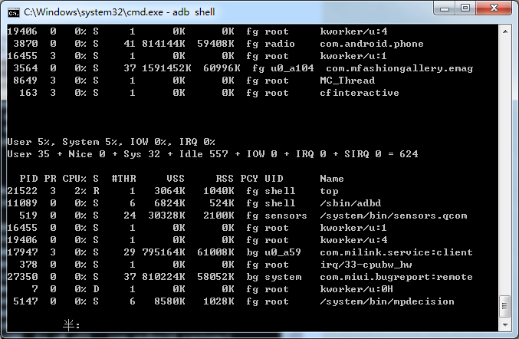
参数含义：
PID | 应用程序ID
S | 进程的状态，S表示休眠，R表示正在运行，Z表示僵死状态，N表示该进程优先值是负数
#THR | 程序当前所用的线程数
VSS | Virtual Set Size虚拟耗用内存（包含共享库占用的内存）
RSS | Resident Set Size实际使用物理内存（包括共享库占用的内存）
PCY | 前台（fg）和后台（bg）进程
UI | 用户身份ID
Name | 应用程序名称

  - 查看指定程序内存使用情况
在adb环境输入：dumpsys meminfo <package_name>
如：dumpsys meminfo com.idealsee.sdk.demo1
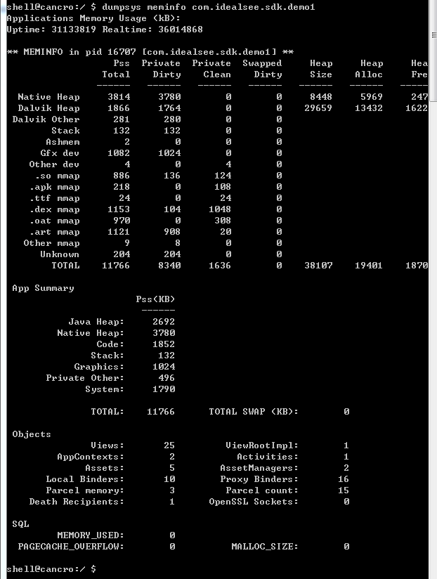
- 参数含义：
dalvik | dalvik使用的内存
native | native堆上的内存，指C\C++堆的内存（android 3.0以后bitmap就是放在这儿）
other | 除了dalvik和native的内存，包含C\C++非堆内存······
Pss | 该内存指将共享内存按比例分配到使用了共享内存的进程
allocated | 已使用的内存
free | 空闲的内存
private dirty | 非共享，又不能被换页出去的内存（比如linux系统中为了提高分配内存速度而缓冲的小对象，即使你的进程已经退出，该内存也不会被释放）
share dirty | 共享，但有不能被换页出去的内存

- 判断是否内存泄露坑
- Native/Dalvik的Heap信息
它们分别给出的是JNI层和Java层的内存分配情况，如果这个值一直在增长，则代表应用可能出现了内存泄露
- Total的PSS信息
这个值时应用真正占用内存的大小，通过这个值，可以判断手机中哪些程序比较占用内存
在linux下表示内存的耗用情况有四种不同的表现形式：
VSS - Virtual Set Size 虚拟耗用内存（包含共享库占用的内存）
RSS - Resident Set Size 实际使用物理内存（包含共享库占用的内存）
PSS - Proportional Set Size 实际使用的物理内存（比例分配共享库占用的内存）
USS - Unique Set Size 进程独自占用的物理内存（不包含共享库占用的内存）
因此，USS：表示一个进程本身占用的内存空间大小，不包含其它任何成分，这是表示进程内存大小的最好方式！

- Dalvik内存
Dalvik虚拟机主要是完成对象生命周期的管理，堆栈的管理，线程管理，安全和异常的管理，以及垃圾回收等等重要功能。
Dalvik虚拟机的主要特征Dalvik虚拟机非常适合在移动终端上使用，相对于在桌面系统和服务器系统运行的虚拟机而言，它不需要很快的CPU速度和大量的内存空间。
Dalvik虚拟机有如下几个主要特征:
1.专有的DEX文件格式
DEX是Dalvik虚拟机专用的文件格式，而为什么弃用已有的字节码文件（CLASS文件）而采用新的格式呢?一个应用中会定义很多类，编译完成后即会有很多相应的CLASS文件，CLASS文件间会有不少冗余的信息；而DEX文件格式会把所有的 CLASS文件内容整合到一个文件中。这样，除了减少整体的文件尺寸，I/O操作，也提高了类的查找速度。
2.增加了新的操作码的支
3.文件结构尽量简洁，使用等长的指令，借以提高解析速度
4.尽量扩大只读结构的大小，借以提高跨进程的数据共享

- Native内存
如何修改Android应用程序的默认最大内存值
Android应用程序的默认最大内存值为16M，有些应用程序可能会出现内存溢出，譬如ERROR/AndroidRuntime(264):java.lang.OutOfMemoryError: bitmap size exceeds VM budget
除了要检查修正代码之外，还可以考虑修改Android应用程序的默认最大内存值。
修改应用程序的默认最大内存有2种方法：
1、修改代码，适用于自己编译烧机：
当应用程序分配内存时，会调用到dalvik/vm/alloc/HeapSource.c中的dvmTrackExternalAllocation()方法，继而调用到externalAllocPossible()方法，该方法要求当前堆已使用的大小(由currentHeapSize和hs->externalBytesAllocated构成)加上我们需要再次分配的内存大小不能超过堆的最大内存值，如果超过就会报错。
有两个地方决定了一个堆的最大内存：
1）dalvik/vm/Init.c中的
gDvm.heapSizeMax = 16 * 1024 * 1024; // Spec says 75%physical mem
2）frameworks/base/core/jni/AndroidRuntime.cpp中的
property_get("dalvik.vm.heapsize", heapsizeOptsBuf+4,"16m");
因此解决办法就是将以上2点中默认的16M改大一点，譬如32M。
2、修改配置文件，适用于烧机后的版本。
修改或添加/system/build.prop中的配置项：
dalvik.vm.heapstartsize=20m
dalvik.vm.heapgrowthlimit=200m
dalvik.vm.heapsize=320m

  - 退出adb：ctrl+c

- 使用Android提供的Procrank工具
  - 获取procrank，procmem，libpagemap.so
启动Android虚拟机，通过以下命令将文件暂时保存到D盘
adb shell pull /system/xbin/procrank D:/
adb shell pull /system/xbin/procmem D:/
adb shell pull /system/lib/libpagemap.so D:/
然后再通过push命令就可以把文件安装到手机中，但是这里会遇到一个问题先说明下，
adb push cannot create /system/xbin/ read-only file system
系统会有类似以上的提示，解决方法还好有找到，先登录到手机
adb shell
mount -o rw,remount -t yaffs2 /dev/block/mtdblock3 /system
然后再执行
adb push procrank /system/xbin
adb push procmem /system/xbin
adb push libpagemap.so /system/lib
然后赋予赋权：
adb shell chmod 777 /system/xbin/procrank
adb shell chmod 777 /system/xbin/procmem
adb shell chmod 777 /system/lib/libpagemap.so
后面就可以用adb shell procrank命令了，该命令可以查看PID VSS RSS PSS USS所有数据。

  - 写脚本每隔一秒自动打印procrank的信息

1）首先创建一个cmd.txt文件，写入需要执行的adb shell 命令，如：
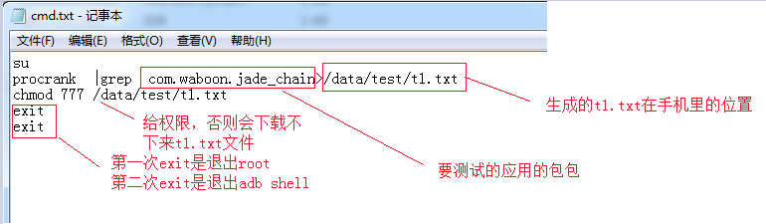

2）写python脚本，如下：
import os,sys,time
for i in range(500):
os.popen("adb shell <cmd.txt") #运行cmd.txt中的命令
step1=os.popen("adb pull /data/test/t1.txt F:/100python/log102101.txt") #把生成的t1.txt文件下载到本地
fo = open("log102101.txt", 'r+')
input = fo.read()
fo2 = open("mem.txt", 'r+')
fo2.seek(0, os.SEEK_END) #定位到mem.txt文件尾部
fo2.write(input) #写入t1.txt的内容
fo.close()
fo2.close()
time.sleep(1) #休息一秒，再进入下一个循环，也就是每隔一秒打印一次procrank的信息
print "ok" #运行完毕的标志
注：cmd.txt文件，python脚本，mem.txt都存放在同一目录下
3）运行monkey，同时执行写好的脚本
生成的mem.txt文件如下：
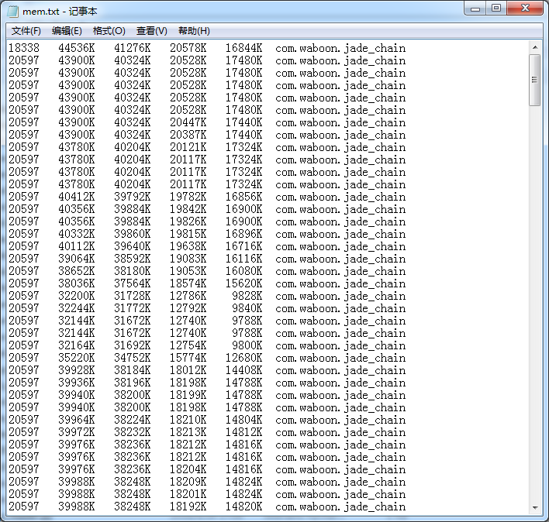
附monkey命令：
adb shell monkey -p com.waboon.test --ignore-crashes --ignore-timeouts --ignore-native-crashes --pct-touch 30 -v -v -v --throttle 200 1000

4）mem.txt文件中第五列的值是USS，将mem.txt文件用notepad打开，再选择第五列的值复制到excel中生成图表，如下：
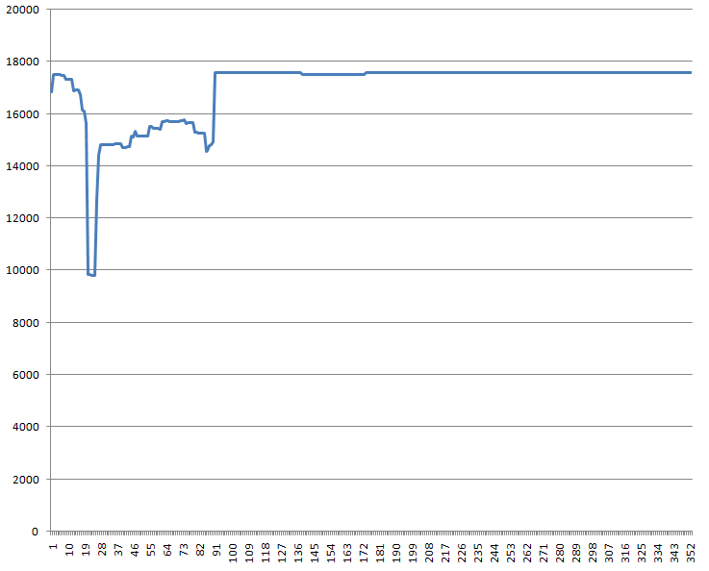

5）分析USS的值，查看是否有内存泄露。

遇到的问题：运行procrank时提示：
error: only position independent executables (PIE) are supported.
解决方法：下载bypass-pie.zip
下载链接： http://pan.baidu.com/s/1i35O8Wd
解压，把里面的linker文件替换手机 /system/bin里的linker文件

